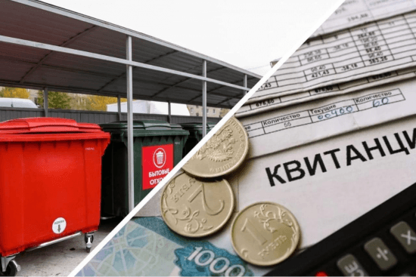

О плате граждан за услугу по вывозу ТКО
На совещании в формате ВКС по вопросу функционирования системы обращения с твердыми коммунальными отходами в Правительстве Республики Башкортостан под председательством Премьер-министра Правительства Республики Башкортостан Назарова А.Г. принято решение об установлении с 1 февраля 2021 года платы граждан за услугу по обращению с ТКО в соответствии с утвержденными тарифами региональных операторов.
При условии ежедневного вывоза отходов в городах и районных центрах, в остальных населенных пунктах - не реже одного раза в три дня (в соответствии с требованиями СанПин) будет установлена следующая плата граждан:
Зона № 1. Региональный оператор МУП «Спецавтохозяйство по уборке». Обслуживаемая территория: (г. Уфа и 14 муниципальных районов): Архангельский, Белокатайский, Благоварский, Благовещенский, Дуванский, Иглинский, Кармаскалинский, Кигинский, Кушнаренковский, Мечетлинский, Нуримановский, Салаватский, Уфимский, Чишминский):
75 рублей в многоквартирном доме (МКД),
76,17 рублей в индивидуальном жилищном доме (ИЖС);
Зона № 3. Региональный оператор ООО РО «Эко-Сити». Обслуживаемая территория: (г. Кумертау, г. Салават, г. Сибай, г. Стерлитамак и 18 муниципальных районов: Абзелиловский, Аургазинский, Баймакский, Белорецкий, Бурзянский, Гафурийский, Зианчуринский, Зилаирский, Ишимбайский, Кугарчинский, Куюргазинский, Мелеузовский, Миякинский, Стерлибашевский, Стерлитамакский, Учалинский, Федоровский, Хайбуллинский):
94,63 рублей в многоквартирном доме (МКД),
96,10 рублей в индивидуальном жилищном доме (ИЖС);
Зона № 4. Региональный оператор ООО «Экология Т». Обслуживаемая территория: (г. Октябрьский и 10 муниципальных районов: Альшеевский, Бакалинский, Белебеевский, Бижбулякский, Буздякский, Давлекановский, Ермекеевский, Туймазинский, Чекмагушевский, Шаранский):
95,35 рублей в многоквартирном доме (МКД),
96,85 рублей в индивидуальном жилищном доме (ИЖС).
Вопрос о повышении платы граждан в зоне деятельности № 2 и 4+ регионального оператора ООО «Дюртюлимелиоводстрой» будет рассмотрен в марте текущего года.
Минэкологии РБ ежедневно с помощью автоматизированной системы мониторинга вывоза твердых коммунальных отходов «ТКО-Башкортостан» будет отслеживать соблюдение региональными операторами графиков вывоза отходов в разрезе населенных пунктов и еженедельно по понедельникам размещать информацию за прошедшую неделю на официальном сайте и страницах соцсетей.
В случае если будут нарушены вышеназванные условия (периодичность ежедневного вывоза отходов в городах и районных центрах, в остальных населенных пунктах - не реже одного раза в три дня) размер платы граждан составит 55 рублей соответственно.
Для уточнения графиков вывоза отходов в населенных пунктах республики жители могут обращаться в адрес Минэкологии РБ и региональных операторов.
Контактные данные:
Минэкологии РБ: г. Уфа, ул. Ленина, д.86, e-mail: ecology@bashkortostan.ru, телефон отдела по организации обращения с отходами: +7(347) 218-03-90;
МУП «Спецавтохозяйство по уборке города»: г. Уфа, ул. Малая Гражданская, д.35, e-mail: mup-sah@yandex.ru, 8(800)347-80-03,whatsapp +7 986 704-40-88;
ООО «Дюртюлимелиоводстрой»: Дюртюлинский район, с. Иваново, ул. Промзона, д.18/1, e-mail: office@dmsrb.ru, +7(347) 292-98-77; +7(347) 292-98-66; 8(800) 222-72-40;
ООО РО «Эко-Сити»:
г. Стерлитамак, ул.Мира, д.18, e-mail:eco@roecocity.ru, 8(347) 298-04-90;
8 965-939-49-00;
8 989-959-49-00;
8 937-497-49-00;
8(347)298-04-90.
ООО «Экология Т»: г. Туймазы, ул. Гафурова,62, e-mail: eko.t@bk.ru, +7(34782) 2-44-03, 8(800) 250-01-85.

